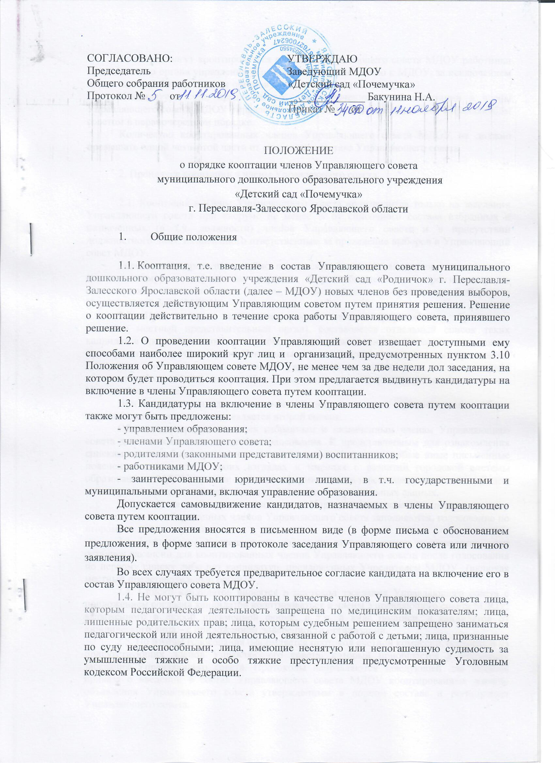
Также не могут кооптироваться в члены Управляющего совета МДОУ работники вышестоящего органа управления образованием по отношению к МДОУ, за исключением лиц из числа работников иных органов местного самоуправления.
Кандидатуры лиц, предложенных для включения путем кооптации в члены Управляющего совета МДОУ управлением образования, рассматриваются Управляющим советом в первоочередном порядке.
Количество кооптированных членов Управляющего совета МДОУ не должно превышать одной четвертой части от списочного состава Управляющего совета.

2. Процедура кооптации в члены Управляющего совета

2.1. Кооптация в члены Управляющего совета производится только на заседании Управляющего совета при кворуме не менее ¾ от списочного состава избранных и назначенных (в т.ч. должности) членов Управляющего совета и в присутствии должностного лица, назначенного ответственным за проведение выборов в Управляющий совет МДОУ.
Голосование проводится тайно по спискам (списку) кандидатов, составленным (составленному) в алфавитном порядке. Форма бюллетеня – произвольная по согласованию с должностным лицом, ответственным за проведение выборов в Управляющий совет МДОУ.
2.2. При наличии кандидатов, рекомендованных управлением образования (включая местный представительный орган), составляется отдельный список таких кандидатов (первый список), по которому голосование членов Управляющего совета производится в первую очередь. Кандидаты, рекомендованные управлением образования, считаются кооптированными в члены Управляющего совета, если на них подано абсолютное большинство голосов (более половины присутствующих на заседании членов Управляющего совета).
При наличии кандидатов, выдвинутых иными лицами, организациями, либо в порядке самовыдвижения, составляется второй список.
Оба списка предоставляются избранным и назначенным членам Управляющего совета для ознакомления до начала голосования. К представляемым для ознакомления спискам должны быть приложены заявления, меморандумы и любые иные письменные пояснения кандидатов о своих взглядах и мнениях о развитии городской системы образования и МДОУ, а также краткая информация о личности кандидатов, но не более, чем в пределах согласованной с ними информации о персональных данных.
В случае, когда по итогам голосования Управляющего совета по первому списку все вакансии кооптированных членов Управляющего совета заполняются, голосование по второму списку не производится
2.3. Голосование Управляющего совета по второму списку производится, если остались вакансии для кооптированных членов Управляющего совета после голосования по первому списку либо нет кандидатур, предложенных Учредителем МДОУ (включая местный представительный орган).
2.4. Списки кандидатов вносятся в протокол заседания Управляющего совета с приложением согласия кандидатов кооптироваться в члены Управляющего совета МДОУ, выраженного в любой письменной форме, в т.ч. в виде подписи, а кандидатов от юридического лица – с приложением доверенности организации.
2.5. По итогам голосования оформляется протокол счетной комиссии, состоящей из присутствующих членов Управляющего совета, который приобщается к протоколу заседания Управляющего совета. Протоколы направляются заведующей для издания приказа о введении в состав Управляющего совета МДОУ кооптированных членов, объявления Управляющего совета утвержденным в полном составе и регистрации Управляющего совета.
2.6. Подготовка к проведению кооптации в члены Управляющего совета МДОУ и кооптация производится не позднее двух месяцев со дня утверждения заведующей МДОУ состава избранных и назначенных (в т.ч. по должности) членов Управляющего совета.
Обязанности по проведению кооптации возлагаются на должностное лицо, ответственное за проведение выборов в Управляющий совет МДОУ.
2.7. Замещение выбывших кооптированных членов Управляющего совета производится по общим правилам в соответствии с настоящим Положением.

